暨南大学本科实验报告专用纸
课程名称 高级语言程序设计 成绩评定
实验项目名称 矩阵运算的函数封装 指导教师 张鑫源
实验项目编号 126 实验项目类型 设计型 实验地点
学生姓名 王姝睿 学号 2019054000
学院 智能科学与工程 系 信息安全 专业
实验时间 2020年 4 月 29 日 午～ 月 日 午 温度 ℃湿度
- 实验目的
矩阵运算的函数封装
- 实验内容和要求
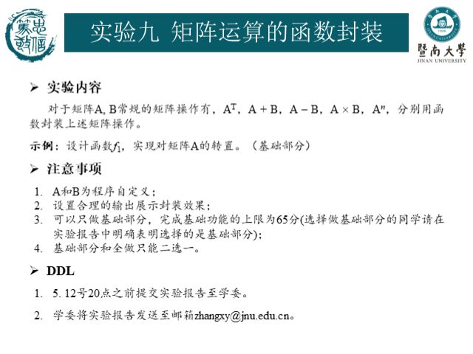
- 主要仪器设备
仪器：计算机
实验环境：c
- 源程序
#include<stdio.h>
void f1(int x[3][3]) /*转置函数*/
{
int i, j;
int y[3][3];
for (i = 0; i < 3; i++)
{
for (j = 0; j < 3; j++)
{
y[j][i] = x[i][j];
}
}
for (i = 0; i < 3; i++)
{
for (j = 0; j < 3; j++)
{
printf("%4d", y[i][j]);
}
printf("\n");
}
}
void f2(int x[3][3], int y[3][3])/*相加*/
{
int i, j;
int z[3][3];
for (i = 0; i < 3; i++)
for (j = 0; j < 3; j++)
{
z[i][j] = x[i][j] + y[i][j];
}
for (i = 0; i < 3; i++)
{
for (j = 0; j < 3; j++)
{
printf("%4d", z[i][j]);
}
printf("\n");
}
}
void f3(int x[3][3], int y[3][3])/*相减*/
{
int i, j;
int z[3][3];
for (i = 0; i < 3; i++)
for (j = 0; j < 3; j++)
{
z[i][j] = x[i][j] - y[i][j];
}
for (i = 0; i < 3; i++)
{
for (j = 0; j < 3; j++)
{
printf("%4d", z[i][j]);
}
printf("\n");
}
}
void f4(int x[3][3], int y[3][3])/*相乘*/
{
int i, j, k, s;
int z[3][3];
for (i = 0; i < 3; i++)
for (j = 0; j < 3; j++)
{
s = 0;
for (k = 0; k < 3; k++)
s += x[i][k] * y[k][j];
z[i][j] = s;
}
for (i = 0; i < 3; i++)
{
for (j = 0; j < 3; j++)
{
printf("%4d", z[i][j]);
}
printf("\n");
}
}
void f5(int x[3][3])/*乘方*/
{
int i, j, k, s;
int y[3][3];
for (i = 0; i < 3; i++)
for (j = 0; j < 3; j++)
{
s = 0;
for (k = 0; k < 3; k++)
s += x[i][k] * x[k][j];
y[i][j] = s;
}
for (i = 0; i < 3; i++)
{
for (j = 0; j < 3; j++)
{
printf("%4d", y[i][j]);
}
printf("\n");
}
}
int main()
{
int i, j;
int a[3][3] = { {1,3,5},{2,4,6},{0,7,9} };
printf("矩阵A：\n");
for (i = 0; i < 3; i++)
{
for (j = 0; j < 3; j++)
{
printf("%4d", a[i][j]);
}
printf("\n");
}
int b[3][3] = { {0,5,8},{4,5,6},{8,2,3} };
printf("矩阵B：\n");
for (i = 0; i < 3; i++)
{
for (j = 0; j < 3; j++)
{
printf("%4d", b[i][j]);
}
printf("\n");
}
printf("A矩阵转置：\n");
f1(a);
printf("B矩阵转置：\n");
f1(b);
printf("A+B：\n");
f2(a, b);
printf("A-B：\n");
f3(a, b);
printf("A×B：\n");
f4(a, b);
printf("A^2：\n");
f5(a);
printf("B^2：\n");
f5(b);
return 0;
}

- 实验步骤与调试
在主函数前先定义函数，依照该函数的计算方式以循环形式按要求做出运算。（即矩阵的转置，相加，相减，相乘，乘方）主函数部分为直观看出所封装函数的效果，选择先输出原矩阵，而后则依次调用函数，在输出界面得到结果。
- 实验结果与分析

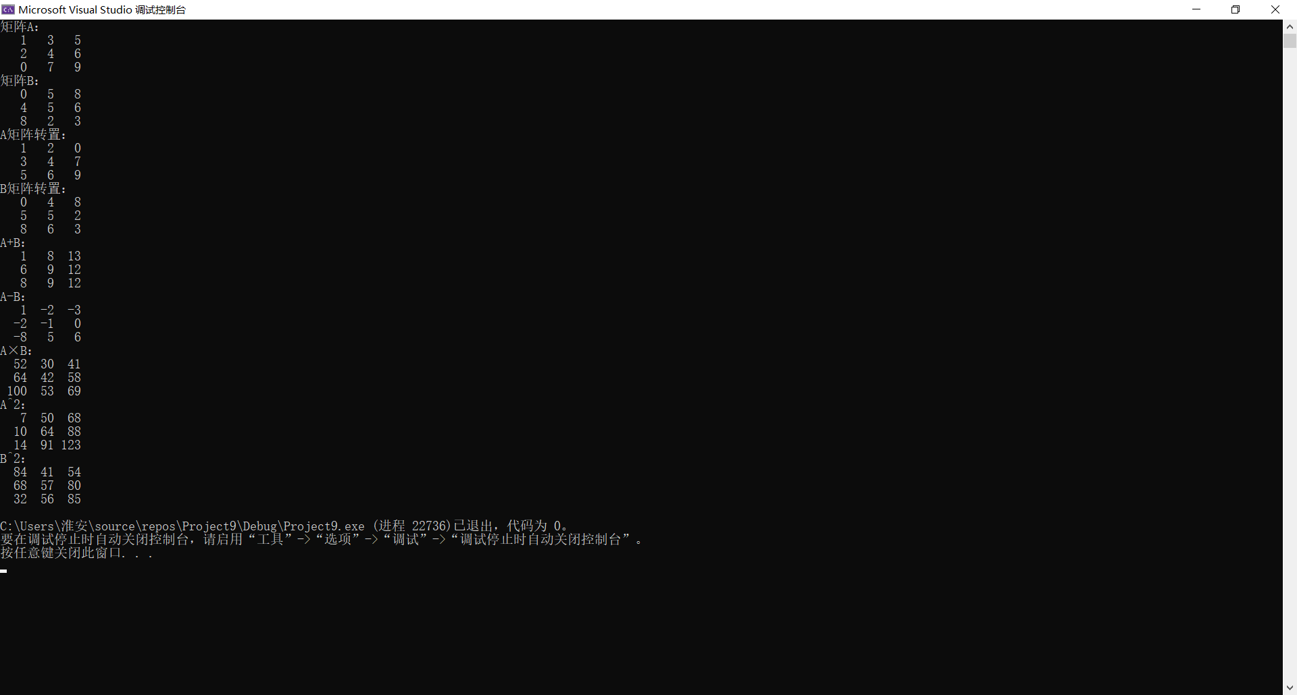
暨南大学本科实验报告专用纸(附页)

